**MỤC LỤC**

**I. PHẦN MỞ ĐẦU**1. Lí do chọn đề tài...................................................  
2. Ý nghĩa và tâm quan trọng của dự án  
3. Mục tiêu nghiên cứu  
4. Đối tượng và phạm vi nghiên cứu  
5. Thời gian nghiên cứu  
6. Phương pháp nghiên cứu  
7. Kế hoạch nghiên cứu  
**II. NỘI DUNG**1. Webquest là gì?  
   1.1. Webquest là gì?  
   1.2. Ưu điểm của việc học qua Webquest  
2. Cơ sở lí luận của vấn đề nghiên cứu  
   2.1. Học tập và giáo dục   
   2.2. Khả năng tiếp cận thông tin, nghiên cứu về hiệu quả của việc học tập trực tuyến  
3. Thực trạng của việc học tập trực tuyến  
    3.1. Sự phát triển mạnh mẽ và tầm quan trọng  
    3.2. Khả năng tiếp cận kiến thức  
    3.3. Chất lượng nội dung học tập trên internet  
    3.4. Thay đổi trong phương pháp giảng dạy của học sinh  
4. Webquest "Learnify" dành cho học sinh THCS  
4.1. Webquest "Learnify" là gì?  
4.2. Các tính năng của trang webquest Learnify  
   4.2.1. Trí tuệ nhân tạo (AI)  
   4.2.2. Phòng thí nghiệm ảo và thư viện học liệu  
   4.2.3. Trang tin tức và thông báo  
   4.2.4. Diễn đàn hỏi đáp  
4.3. Giao diện người dùng  
4.4. Cấu trúc chức năng  
5. Kết quả nghiên cứu  
**III. Kết luận**

**PHỤ LỤC**

1. **PHẦN MỞ ĐẦU  
    1. Lí do chọn đề tài**

Đề tài "Thiết kế Webquest học tập "Learnify” dành cho học sinh THCS” được chọn với lý do phù hợp với Nghị quyết Đảng về Cách mạng Công nghiệp 4.0, nhấn mạnh tầm quan trọng của việc ứng dụng công nghệ trong giáo dục nhằm nâng cao chất lượng đào tạo. Đề tài không chỉ cụ thể hóa các chủ trương đổi mới phương pháp dạy và học mà còn thúc đẩy kỹ năng tư duy cho học sinh.

Là công cụ giáo dục hiện đại, khuyến khích học sinh tham gia vào quá trình học tập tích cực và chủ động, phát triển tư duy phản biện, khả năng phân tích và giải quyết vấn đề. Hơn nữa, việc thiết kế Webquest còn cung cấp phương pháp học tập tích cực, tạo ra môi trường học tương tác, khuyến khích học sinh không chỉ tiếp thu kiến thức mà còn khám phá và tìm tòi, từ đó nâng cao tình yêu học tập và khả năng làm việc nhóm.

Đề tài cũng đáp ứng nhu cầu của học sinh THCS, trong giai đoạn phát triển mạnh mẽ về nhận thức và tư duy, giúp các em phát huy khả năng sáng tạo và kết nối kiến thức với thực tiễn.

Cuối cùng, việc áp dụng Webquest trong giảng dạy sẽ khắc phục những hạn chế của hệ thống giáo dục truyền thống, tạo ra môi trường học tập thân thiện và khuyến khích học sinh tham gia tích cực hơn, từ đó nâng cao chất lượng giáo dục tại các trường THCS.

**2. Ý nghĩa và tâm quan trọng của dự án**

- Nâng cao kỹ năng tự học và năng lực tư duy cho học sinh, một nhu cầu   
ngày càng cấp bách trong bối cảnh đổi mới giáo dục.  
 - Khuyến khích học sinh phát triển khả năng làm việc nhóm, khả năng tra   
cứu thông tin từ Internet một cách hiệu quả và có trách nhiệm.  
 - Góp phần giảm bớt sự phụ thuộc vào phương pháp giảng dạy truyền thống,   
chuyển sang mô hình học tập chủ động và sáng tạo, đáp ứng nhu cầu thời đại   
công nghệ số.

- Hỗ trợ học sinh phát triển kỹ năng nghiên cứu, phân tích và tổng hợp thông   
tin qua các nhiệm vụ được thiết kế sẵn trong WebQuest, góp phần nâng cao   
kết quả học tập.  
 - Xây dựng môi trường học tập trực tuyến thú vị, hấp dẫn, giúp tăng cường   
sự hứng thú và động lực học tập của học sinh.  
 - Giúp nhà trường cải tiến phương pháp giảng dạy, đồng thời có thể theo dõi,   
đánh giá chính xác sự tiến bộ của từng học sinh thông qua các bài tập và   
nhiệm vụ.  
Dự án không chỉ đáp ứng các mục tiêu giáo dục hiện đại mà còn góp phần   
tạo nền tảng kỹ năng cần thiết cho học sinh trong tương lai.

**3. Mục tiêu nghiên cứu**

**- Phân tích nhu cầu và khả năng sử dụng Webquest “Learnify” của học sinh THCS** : Nghiên cứu nhằm xác định nhu cầu học tập của học sinh, mức độ quan tâm và khả năng tiếp cận với phương pháp học tập thông qua Webquest. Qua đó, đánh giá khả năng sử dụng Webquest “Learnify” của học sinh THCS trong việc phát triển kỹ năng tư duy và học tập tích cực**.**

**- Đề xuất giải pháp phát triển Webquest “Learnify” cho nhiều học sinh cùng sử dụng**: Dựa trên kết quả phân tích, nghiên cứu sẽ đề xuất các giải pháp nhằm cải tiến và mở rộng Webquest “Learnify” để phục vụ cho nhiều học sinh hơn. Các giải pháp này bao gồm nâng cấp hệ thống, tối ưu hóa nội dung học tập, và cải thiện tính tương tác, giúp Webquest trở nên phù hợp và dễ dàng sử dụng cho đông đảo học sinh tại trường THCS Lương Thế Vinh.

**4. Đối tượng và phạm vi nghiên cứu**

- Đối tượng nghiên cứu : Học sinh trường THCS Lương Thế Vinh. Khảo sát 400 học sinh của 4 khối 6,7,8,9 với hình thức là phát phiếu khảo sát để lấy ý kiến và đánh giá.

- Phạm vi nghiên cứu : Tìm hiểu về kĩ năng công nghệ thông tin, ý kiến của học sinh về dự án thiết kế webquest “Learnify” dành cho học sinh THCS

**5. Thời gian nghiên cứu**

Đê tài được thực hiện từ đầu tháng 1/2024 đến tháng 10/2024.

**6. Phương pháp nghiên cứu**

- Phương pháp nghiên cứu tài liệu : Tổng quan nội dung liên quan đến vấn đề nghiên cứu từ: Giáo trình, các bài nghiên cứu khoa học và một số Website đáng tin cậy. Từ đó, tác giả nghiên cứu, phân tích và tổng hợp để xây dựng cơ sở lí luận cho vấn đề nghiên cứu.

- Phương pháp quan sát khoa học; điều tra; khảo sát, phỏng vấn : Dựa vào kết quả thu được từ phiếu khảo sát và phỏng vấn trực tiếp tại lớp học. Tác giả sử dụng phần mềm Phân tích dữ liệu để phân tích dữ liệu thu được. Từ đó, tác giả tiến hành phân tích kết quả thu được, so sánh, đối chiếu với với kết quả đối chứng và đưa ra kết luận.

**7. Kế hoạch nghiên cứu**

- Thành viên thực hiện nghiên cứu : Cao Nguyễn Gia Lập, Trương Hoàng Huy

- Quy trình nghiên cứu :

+ Khảo sát và lấy ý kiến của học sinh về kĩ năng và nội dung mong muốn về dự án trang webquest “Learnify”

+ Tìm hiểu thực trạng hiện nay của việc học trực tuyến

+ Điều tra, phân tích nguyên nhân

+ Đề xuất giải pháp để cải thiện giao diện, tính năng của trang website

**II. NỘI DUNG  
 1. Webquest là gì?**

Theo Bernie Dodge ở trường đại học San Diego State University**,** Ông định nghĩa WebQuest như một hoạt động học tập dựa trên dự án, trong đó học sinh tự chủ tìm kiếm thông tin trên mạng Internet để hoàn thành một nhiệm vụ cụ thể.

Đặc điểm chính của WebQuest:

* Tập trung vào quá trình: Thay vì chỉ tập trung vào kết quả cuối cùng, WebQuest khuyến khích học sinh trải qua quá trình khám phá, nghiên cứu và giải quyết vấn đề.
* Sử dụng Internet: Internet là nguồn tài liệu chính cho học sinh, giúp họ tiếp cận với thông tin phong phú và đa dạng.
* Học tập hợp tác: Học sinh thường làm việc nhóm để chia sẻ kiến thức, kỹ năng và hoàn thành nhiệm vụ.
* Định hướng sản phẩm: Cuối cùng, học sinh sẽ tạo ra một sản phẩm cụ thể để thể hiện những gì họ đã học được, như một bài báo, một video, một trang web,...

**2. Ưu điểm của việc học qua Webquest**

- Tăng tính chủ động của học sinh: Học sinh được tự do khám phá, tìm kiếm thông tin và giải quyết vấn đề, giúp họ phát triển kỹ năng tư duy độc lập.

- Phát triển kỹ năng làm việc nhóm: Qua việc làm việc nhóm, học sinh học cách giao tiếp, hợp tác và chia sẻ trách nhiệm.

- Kết nối kiến thức lý thuyết với thực tiễn: WebQuest giúp học sinh áp dụng kiến thức đã học vào việc giải quyết các vấn đề thực tế.

- Rèn luyện kỹ năng sử dụng công nghệ: Học sinh được làm quen và sử dụng các công cụ trực tuyến để tìm kiếm thông tin, tạo sản phẩm.

**2. Cơ sở lí luận của vấn đề nghiên cứu  
   2.1. Học tập và giáo dục**

Học tập là quá trình tiếp thu kiến thức, kỹ năng, giá trị và thái độ thông qua các hình thức giảng dạy khác nhau. Giáo dục hiện đại không chỉ dừng lại ở việc truyền đạt kiến thức từ giáo viên đến học sinh mà còn tạo ra các môi trường học tập tích cực, nơi học sinh tự tìm hiểu, khám phá và phát triển tư duy độc lập. Trong bối cảnh Cách mạng Công nghiệp 4.0, các phương pháp dạy học đổi mới, đặc biệt là học tập dựa trên công nghệ như Webquest, được xem là xu hướng tất yếu để nâng cao hiệu quả giáo dục. Webquest tạo ra một môi trường học tập chủ động, khuyến khích học sinh tham gia vào quá trình học tập bằng cách tìm kiếm và xử lý thông tin, từ đó phát triển khả năng tư duy phản biện, giải quyết vấn đề và làm việc nhóm. **2.2. Khả năng tiếp cận thông tin, nghiên cứu về hiệu quả của việc học tập trực tuyến** Công nghệ thông tin đã mở rộng khả năng tiếp cận tri thức của con người, giúp học sinh có thể tìm kiếm và tiếp thu kiến thức từ nhiều nguồn khác nhau một cách nhanh chóng và hiệu quả. Các nghiên cứu về học tập trực tuyến cho thấy phương pháp này mang lại nhiều lợi ích như tính linh hoạt, khả năng tùy chỉnh nội dung theo nhu cầu cá nhân, và mở rộng cơ hội học tập cho học sinh ở mọi nơi. Tuy nhiên, học tập trực tuyến cũng đặt ra thách thức về mặt tương tác và tự quản lý, đòi hỏi học sinh phải có ý thức tự giác và kỷ luật cao. Các nghiên cứu cũng chỉ ra rằng, sự thành công của học tập trực tuyến phụ thuộc nhiều vào phương pháp sư phạm, nội dung học tập và tính tương tác. Webquest, với cách tiếp cận tập trung vào việc tìm kiếm và xử lý thông tin, được coi là một giải pháp hiệu quả để khắc phục các hạn chế của học tập trực tuyến truyền thống, đồng thời thúc đẩy khả năng tư duy sáng tạo và tự học của học sinh.

**3. Thực trạng của việc học tập trực tuyến**

**3.1. Sự phát triển mạnh mẽ và tầm quan trọng**

Trong những năm gần đây, học tập trực tuyến đã phát triển mạnh mẽ nhờ vào sự tiến bộ của công nghệ thông tin và truyền thông. Đặc biệt, sau đại dịch COVID-19, học tập trực tuyến trở thành xu hướng phổ biến và cần thiết trong hệ thống giáo dục toàn cầu. Nhiều trường học, từ tiểu học đến đại học, đã chuyển sang giảng dạy trực tuyến để đảm bảo học sinh không bị gián đoạn trong quá trình học tập. Sự phát triển này đã giúp mở rộng khả năng tiếp cận giáo dục cho nhiều đối tượng, bất kể vị trí địa lý hay hoàn cảnh cá nhân. Học tập trực tuyến không chỉ là giải pháp tình thế mà đã trở thành một phần không thể thiếu trong nền giáo dục hiện đại.

**3.2. Khả năng tiếp cận kiến thức**

Học sinh và giáo viên ngày nay có thể dễ dàng tiếp cận kho kiến thức khổng lồ từ internet. Các tài liệu học tập, bài giảng trực tuyến, và các nguồn tài nguyên giáo dục miễn phí hoặc trả phí luôn sẵn sàng trên các nền tảng số. Điều này giúp học sinh có thể học mọi lúc, mọi nơi, và tự điều chỉnh tốc độ học tập theo nhu cầu cá nhân. Tuy nhiên, sự chênh lệch về khả năng tiếp cận internet và công nghệ ở các khu vực khác nhau có thể tạo ra khoảng cách trong chất lượng giáo dục giữa các nhóm học sinh, đặc biệt là học sinh ở vùng nông thôn hay khó khăn.

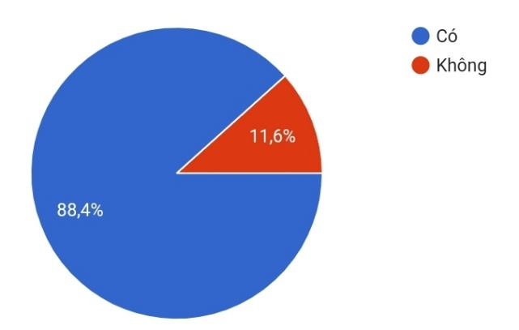 Sau khi thực hiện khảo sát 400 học sinh của trường THCS Lương Thế Vinh thì

Có 88,4% học sinh trong tổng số 400 học sinh thấy việc học tập trực tuyến là tốt và có hiệu quả

**3.3. Chất lượng nội dung học tập trên internet**

Dù có một kho tàng kiến thức khổng lồ trên internet, chất lượng nội dung học tập không phải lúc nào cũng được kiểm soát chặt chẽ. Một số nguồn tài liệu không chính thống, thiếu tính khoa học hoặc không phù hợp với chương trình học chính quy có thể khiến học sinh bị nhầm lẫn hoặc tiếp nhận thông tin sai lệch. Mặt khác, các khóa học trực tuyến chất lượng cao, với nội dung được thiết kế chuyên sâu và phù hợp với các cấp độ học tập khác nhau, lại đòi hỏi học sinh phải có khả năng tự chọn lọc và đánh giá tài liệu.

**3.4. Thay đổi trong phương pháp giảng dạy của học sinh**

Phương pháp giảng dạy và học tập truyền thống dần được thay thế bằng các phương pháp mới dựa trên công nghệ. Học sinh không còn phụ thuộc hoàn toàn vào giáo viên mà có thể tự học thông qua các khóa học trực tuyến, video hướng dẫn, và các công cụ học tập số. Điều này thúc đẩy tính tự giác và chủ động của học sinh, nhưng cũng đặt ra thách thức lớn về khả năng tự quản lý và động lực học tập. Nếu không có sự hỗ trợ và định hướng đúng đắn từ giáo viên, học sinh có thể gặp khó khăn trong việc duy trì sự tập trung và hoàn thành các nhiệm vụ học tập.

**4. Webquest "Learnify" dành cho học sinh THCS  
4.1. Webquest "Learnify" là gì?**

Webquest "Learnify" là một phương pháp học tập dựa trên công nghệ, được thiết kế để hướng dẫn học sinh thông qua việc tìm kiếm và xử lý thông tin trên internet. Đây là một hoạt động học tập có cấu trúc, trong đó học sinh thực hiện các nhiệm vụ nghiên cứu và giải quyết vấn đề theo một trình tự logic, dưới sự hướng dẫn của giáo viên. Webquest không chỉ giúp học sinh tiếp cận với nguồn tài liệu đa dạng mà còn khuyến khích phát triển kỹ năng tư duy phản biện, phân tích, và giải quyết vấn đề một cách sáng tạo.

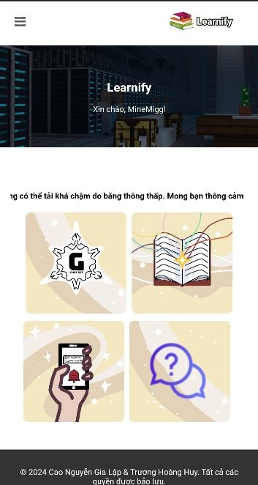 *Hình 1. Giao diện trang web*

Webquest "Learnify" là một phương pháp học tập dựa trên công nghệ, được thiết kế để hướng dẫn học sinh thông qua việc tìm kiếm và xử lý thông tin trên internet. Đây là một hoạt động học tập có cấu trúc, trong đó học sinh thực hiện các nhiệm vụ nghiên cứu và giải quyết vấn đề theo một trình tự logic, dưới sự hướng dẫn của giáo viên. Webquest không chỉ giúp học sinh tiếp cận với nguồn tài liệu đa dạng mà còn khuyến khích phát triển kỹ năng tư duy phản biện, phân tích, và giải quyết vấn đề một cách sáng tạo.

**4.2. Các tính năng của trang webquest Learnify  
   4.2.1. Trí tuệ nhân tạo (AI)**

**Mô tả**: Trí tuệ nhân tạo (AI) sẽ được tích hợp trực tiếp vào nền tảng Learnify nhằm hỗ trợ học sinh trong việc giải đáp thắc mắc ngay lập tức. Thay vì phải chờ đợi sự hỗ trợ từ giáo viên hoặc người khác, học sinh có thể đặt câu hỏi trực tiếp cho hệ thống AI. AI sẽ phân tích ngôn ngữ tự nhiên của câu hỏi, tìm kiếm thông tin liên quan và cung cấp câu trả lời chính xác hoặc đề xuất những tài liệu tham khảo có liên quan. Hệ thống AI cũng được cập nhật liên tục với kho dữ liệu khổng lồ, đảm bảo rằng các câu trả lời và thông tin luôn phù hợp với chương trình học chính thức.

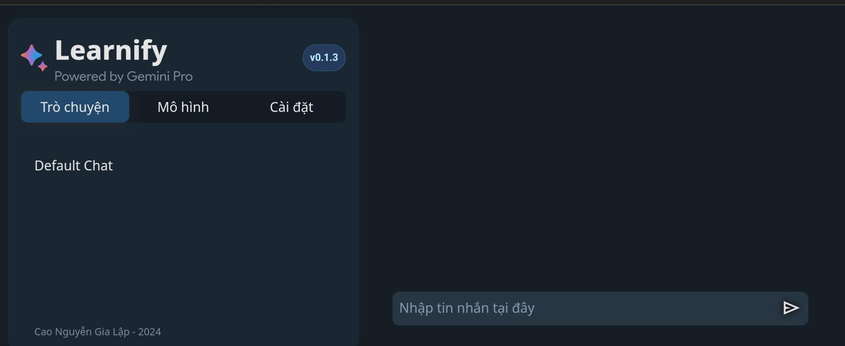 **Lợi ích**: Học sinh có thể tiết kiệm thời gian trong việc tìm kiếm câu trả lời, từ đó tăng cường hiệu quả học tập. Hệ thống AI còn giúp học sinh hiểu rõ hơn về kiến thức bằng cách cung cấp những giải thích chi tiết, đề xuất các ví dụ cụ thể và hướng dẫn học sinh tiếp cận với nguồn tài liệu phong phú. Điều này cũng khuyến khích học sinh chủ động hơn trong việc tự học và khám phá kiến thức, thay vì phụ thuộc hoàn toàn vào giáo viên.

*Hình 2. Ảnh chụp màn hình giao diện của trí tuệ nhân tạo* **4.2.2. Phòng thí nghiệm ảo và thư viện học liệu**

• **Mô tả**: Learnify cung cấp một kho tài liệu học tập phong phú, bao gồm bài giảng, sách giáo khoa điện tử, tài liệu tham khảo, bài tập thực hành và các bài kiểm tra. Đặc biệt, hệ thống này còn tích hợp các thí nghiệm ảo giúp học sinh thực hiện các thí nghiệm khoa học trực tuyến trong các môn như Vật lý, Hóa học và Sinh học. Các tài liệu và thí nghiệm được sắp xếp khoa học, dễ tìm kiếm, và đều bám sát chương trình học chính thức của THCS. Các thí nghiệm ảo được mô phỏng chính xác và sinh động, cho phép học sinh thao tác trực tiếp, quan sát hiện tượng và hiểu sâu hơn về lý thuyết đã học. Sử dụng các chương trình mô phỏng trên mạng

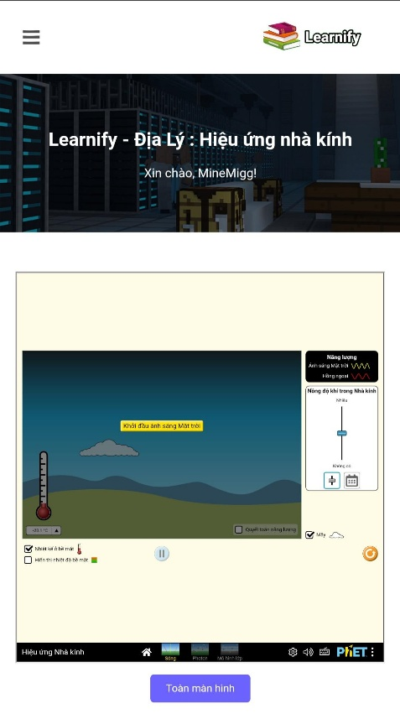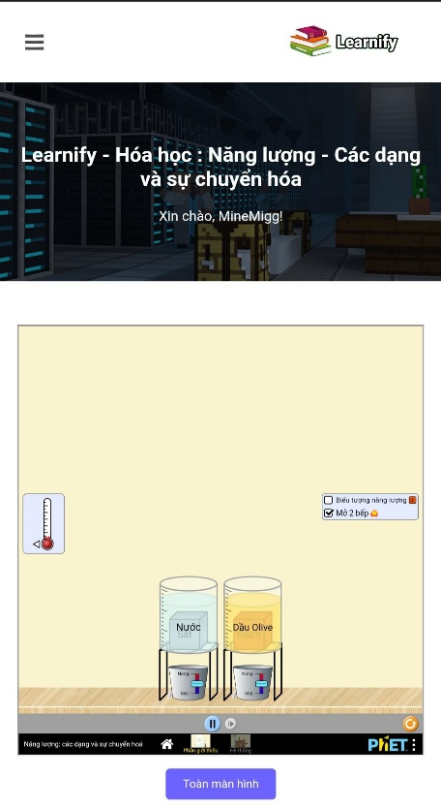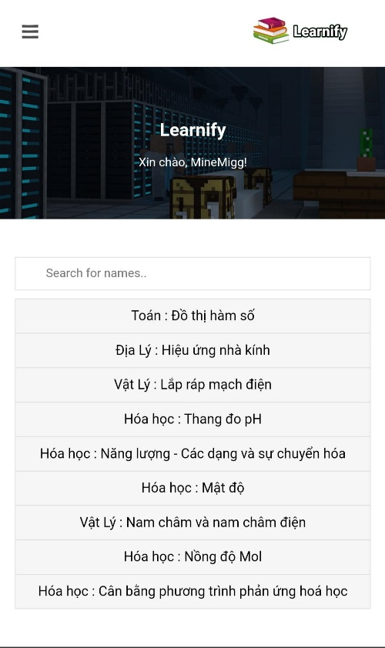• **Lợi ích**: Việc kết hợp giữa tài liệu học tập và thí nghiệm ảo giúp học sinh tiếp cận kiến thức một cách toàn diện và thực tế hơn. Học sinh có thể dễ dàng tìm kiếm và ôn tập lý thuyết, đồng thời áp dụng ngay vào thực hành thông qua các thí nghiệm trực quan. Điều này không chỉ giúp học sinh phát triển kỹ năng tự học mà còn nâng cao khả năng tư duy logic, giải quyết vấn đề và tạo ra sự hứng thú trong việc học tập. Đối với những học sinh ở khu vực thiếu điều kiện thí nghiệm thực tế, hệ thống thí nghiệm ảo còn là giải pháp hiệu quả để tiếp cận với các bài học khoa học.

*Hình 3. Giao diện trang chủ Hình 4. Mô phỏng hiệu ứng Hình 5. Mô phỏng các*

*chọn trương trình nhà kính dạng và sự chuyển hóa*

**4.2.3. Trang tin tức và thông báo**

• **Mô tả**: Learnify cung cấp một trang tin tức và thông báo, nơi học sinh và phụ huynh có thể dễ dàng theo dõi các tin tức giáo dục mới nhất, cũng như các thông báo quan trọng từ nhà trường và giáo viên. Các thông báo về kỳ thi, thời gian học, lịch kiểm tra, hoạt động ngoại khóa, và sự kiện trường sẽ được cập nhật thường xuyên để đảm bảo không ai bỏ lỡ những thông tin cần thiết. Ngoài ra, trang này còn cung cấp các bài viết về giáo dục, xu hướng học tập mới, và những kỹ năng cần thiết cho học sinh trong thời đại công nghệ số.

• **Lợi ích**: Học sinh và phụ huynh sẽ luôn được cập nhật đầy đủ và nhanh chóng về mọi thông tin liên quan đến quá trình học tập. Điều này giúp học sinh tổ chức thời gian học tập hiệu quả hơn, chuẩn bị tốt hơn cho các bài kiểm tra và kỳ thi quan trọng. Đối với phụ huynh, việc nắm bắt thông tin kịp thời giúp họ đồng hành cùng con em trong quá trình học tập, từ đó tạo điều kiện cho việc hỗ trợ và giám sát học tập tại nhà. Trang tin tức cũng là nguồn tài nguyên quý giá giúp học sinh và phụ huynh tiếp cận với những kiến thức và xu hướng giáo dục hiện đại, qua đó nâng cao nhận thức về tầm quan trọng của giáo dục trong thời đại 4.0. *Hình 6. Ảnh chụp màn hình tính năng tin tức*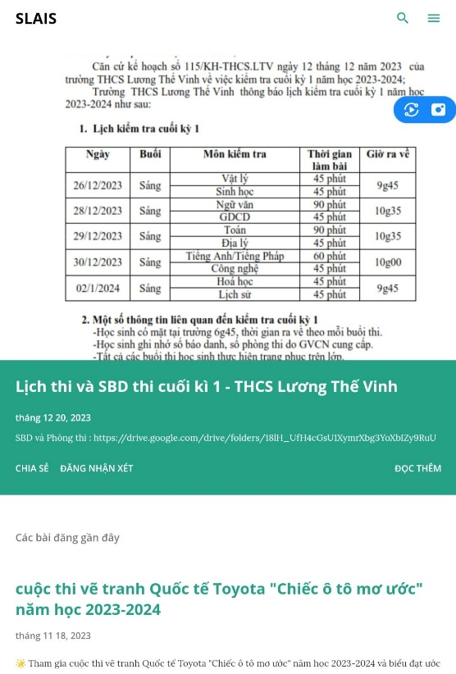

**4.2.4. Diễn đàn hỏi đáp**• **Mô tả**: Learnify cung cấp một diễn đàn trực tuyến dành cho học sinh và giáo viên, nơi mọi người có thể thảo luận, đặt câu hỏi và chia sẻ kinh nghiệm học tập. Học sinh có thể đăng câu hỏi liên quan đến bài học, bài tập hoặc bất kỳ thắc mắc nào trong quá trình học tập. Các giáo viên, chuyên gia hoặc chính các bạn học khác sẽ vào hỗ trợ, trả lời các câu hỏi này. Diễn đàn được chia theo các chủ đề môn học khác nhau, đảm bảo việc thảo luận có tổ chức và dễ dàng theo dõi. Ngoài ra, diễn đàn còn có tính năng xếp hạng và bình chọn câu trả lời, giúp học sinh dễ dàng tìm thấy những câu trả lời chất lượng nhất.

• **Lợi ích**: Diễn đàn hỏi đáp không chỉ là nơi học sinh giải quyết các thắc mắc, mà còn tạo ra một môi trường học tập tương tác, khuyến khích học sinh tham gia vào các cuộc thảo luận học thuật. Thông qua việc giải đáp cho nhau, học sinh không chỉ củng cố kiến thức mà còn phát triển kỹ năng giao tiếp và làm việc nhóm. Diễn đàn cũng giúp giáo viên dễ dàng theo dõi các vấn đề học sinh đang gặp phải, từ đó đưa ra các biện pháp hỗ trợ kịp thời.

*Hình 7. Giao diện diễn đàn hỏi đáp*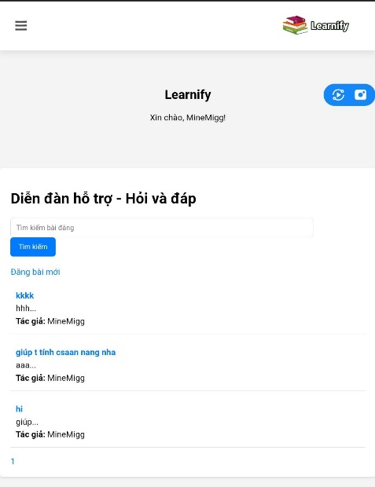

**4.3. Giao diện người dùng**

- Thiết kế: Giao diện của Learnify được thiết kế với mục tiêu đơn giản, trực quan và phù hợp với lứa tuổi học sinh THCS. Màu sắc tươi sáng và sinh động giúp thu hút sự chú ý của học sinh, đồng thời tạo cảm giác vui tươi trong quá trình học tập. Các phần tử trên trang như thanh điều hướng, các biểu tượng, và các khung nội dung được bố trí một cách khoa học, dễ nhìn, tạo sự thuận tiện cho học sinh khi tìm kiếm tài liệu, tham gia thảo luận trên diễn đàn, hoặc thực hiện các thí nghiệm ảo. Giao diện này cũng hướng tới việc tạo ra một không gian học tập thân thiện, khuyến khích sự tương tác và chủ động từ phía người học. Không chỉ vậy, các tính năng chính đều được đặt ở vị trí dễ thấy, chẳng hạn như hộp tìm kiếm, menu tài liệu, hay phần hỏi đáp với trí tuệ nhân tạo, giúp học sinh truy cập nhanh chóng mà không cần thao tác nhiều.

- Đáp ứng đa nền tảng: Để đảm bảo rằng học sinh có thể học tập linh hoạt trên bất kỳ thiết bị nào, Learnify được tối ưu hóa cho nhiều nền tảng khác nhau. Giao diện sẽ hoạt động tốt trên cả máy tính bàn, máy tính xách tay, máy tính bảng, và điện thoại di động. Điều này giúp học sinh có thể học tập mọi lúc, mọi nơi, không bị giới hạn bởi thiết bị cụ thể. Bên cạnh đó, giao diện Learnify được thiết kế đáp ứng (responsive), nghĩa là tự động điều chỉnh kích thước và bố cục khi truy cập từ các thiết bị khác nhau, đảm bảo trải nghiệm người dùng luôn mượt mà và nhất quán. Điều này đặc biệt hữu ích đối với những học sinh thường xuyên di chuyển hoặc không có điều kiện học tập trên một thiết bị cố định.

**4.4. Cấu trúc chức năng**

- Trang chủ: Trang chủ của Learnify sẽ là điểm tiếp cận đầu tiên với người dùng, cung cấp cái nhìn tổng quan về tất cả các tính năng chính của hệ thống. Giao diện trang chủ được thiết kế đơn giản nhưng đầy đủ, cho phép học sinh dễ dàng truy cập nhanh vào các phần như hỏi AI, kho tài liệu, thí nghiệm ảo, tin tức, diễn đàn, và thông báo từ nhà trường. Tại đây, các mục tiêu học tập, bài học nổi bật, hoặc các chủ đề nóng hổi cũng sẽ được hiển thị một cách nổi bật để học sinh có thể tiếp cận ngay lập tức. Bên cạnh đó, một hệ thống tìm kiếm thông minh được tích hợp giúp học sinh dễ dàng tìm thấy bài giảng, tài liệu hoặc câu hỏi mà mình quan tâm. Trang chủ cũng là nơi để các thông báo quan trọng từ giáo viên và nhà trường được cập nhật liên tục.

- Trang kho tài liệu: Đây là nơi chứa đựng toàn bộ tài liệu học tập mà hệ thống cung cấp. Kho tài liệu của Learnify được phân loại rõ ràng theo từng môn học như Toán, Lý, Hóa, Sinh, và Tiếng Anh. Mỗi môn học sẽ có các bài giảng, sách giáo khoa điện tử, tài liệu tham khảo, bài tập và bài kiểm tra được sắp xếp theo từng cấp độ từ dễ đến khó, phù hợp với từng nhóm đối tượng học sinh. Ngoài ra, hệ thống còn cho phép học sinh đánh dấu những tài liệu yêu thích hoặc lưu lại các tài liệu chưa học xong để có thể dễ dàng truy cập lại vào lần sau. Với kho tài liệu phong phú này, học sinh sẽ có nhiều sự lựa chọn trong việc tìm kiếm tài liệu phù hợp với nhu cầu học tập của mình.

- Trang thí nghiệm ảo: Learnify còn cung cấp các thí nghiệm ảo nhằm giúp học sinh thực hành các kiến thức khoa học một cách trực quan và sinh động. Các thí nghiệm này được mô phỏng chi tiết, sát với thực tế, và có thể thực hiện ngay trên trang web mà không cần đến các công cụ hay thiết bị phức tạp. Điều này đặc biệt hữu ích đối với các môn học như Vật lý, Hóa học và Sinh học, nơi mà việc thực hành thí nghiệm là cần thiết để hiểu rõ hơn về lý thuyết. Thí nghiệm ảo không chỉ giúp học sinh hiểu bài sâu hơn mà còn tạo cảm giác hứng thú, khơi gợi sự tò mò và đam mê học tập khoa học. Học sinh có thể thực hiện lại các thí nghiệm nhiều lần để tự kiểm tra và củng cố kiến thức.

- Tin tức và thông báo: Đây là trang cung cấp các thông tin cập nhật mới nhất liên quan đến giáo dục, cũng như các thông báo từ nhà trường, giáo viên về các sự kiện như kỳ thi, lịch học, hoạt động ngoại khóa, và các hoạt động liên quan khác. Trang tin tức sẽ luôn được cập nhật thường xuyên để đảm bảo học sinh không bỏ lỡ bất kỳ thông tin quan trọng nào.

- Diễn đàn: Diễn đàn hỏi đáp là một trong những chức năng quan trọng nhất của Learnify, nơi học sinh có thể thảo luận, chia sẻ kinh nghiệm học tập, và giải đáp các thắc mắc. Diễn đàn được chia theo các môn học, giúp việc trao đổi trở nên dễ dàng hơn và có tổ chức. Học sinh có thể đặt câu hỏi liên quan đến bài giảng, bài tập, hay các vấn đề trong học tập và nhận được sự hỗ trợ từ giáo viên hoặc các bạn học khác. Hệ thống diễn đàn còn có tính năng xếp hạng các câu trả lời, giúp học sinh tìm thấy những câu trả lời chất lượng nhất một cách nhanh chóng. Đây cũng là môi trường để học sinh phát triển kỹ năng tư duy phản biện và khả năng trao đổi, giao tiếp trong học tập. **5. Kết quả nghiên cứu**

**a. Phân tích nhu cầu sử dụng Webquest “Learnify” của học sinh THCS Lương Thế Vinh**

Qua quá trình khảo sát và nghiên cứu thực tiễn tại trường THCS Lương Thế Vinh, kết quả cho thấy nhu cầu sử dụng các công cụ học tập trực tuyến của học sinh là rất cao. Hầu hết các em học sinh đều có khả năng sử dụng các thiết bị công nghệ và mạng internet để phục vụ cho việc học tập. Tuy nhiên, các em gặp khó khăn trong việc tìm kiếm nguồn tài liệu học tập đáng tin cậy, cũng như thiếu các phương pháp học tập tích cực và hiệu quả. Sự hứng thú với những phương pháp học tập mới như Webquest cũng được thể hiện rõ khi các em mong muốn có một nền tảng học tập tương tác, khuyến khích tư duy sáng tạo và giải quyết vấn đề.

**b. Khả năng sử dụng Webquest “Learnify” trong việc học tập\*\***

Webquest “Learnify” đã được thử nghiệm tại trường THCS Lương Thế Vinh. Kết quả cho thấy công cụ này giúp học sinh dễ dàng tiếp cận với các bài học, tài liệu học tập một cách có hệ thống. Các em học sinh tỏ ra hứng thú hơn với việc tự học, tự tìm kiếm thông tin và phát triển tư duy thông qua các nhiệm vụ trong Webquest. Đặc biệt, học sinh có thể nâng cao khả năng làm việc nhóm, tư duy phản biện và kỹ năng nghiên cứu qua các bài học dạng dự án mà Webquest mang lại.

**c. Hiệu quả của việc triển khai Webquest trong quá trình học tập**

Thông qua các bài kiểm tra trước và sau khi sử dụng Webquest “Learnify”, kết quả cho thấy sự cải thiện rõ rệt trong khả năng hiểu biết và vận dụng kiến thức của học sinh. Học sinh không chỉ nhớ bài lâu hơn mà còn có thể áp dụng kiến thức vào các tình huống thực tế. Bên cạnh đó, Webquest giúp các em phát triển kỹ năng tìm kiếm và xử lý thông tin, từ đó nâng cao sự tự tin trong học tập.

**III. Kết luận**

Qua quá trình nghiên cứu và thử nghiệm, dự án "Thiết kế Webquest học tập Learnify dành cho học sinh đã chứng minh được hiệu quả trong việc nâng cao chất lượng học tập và phát triển kỹ năng cho học sinh.

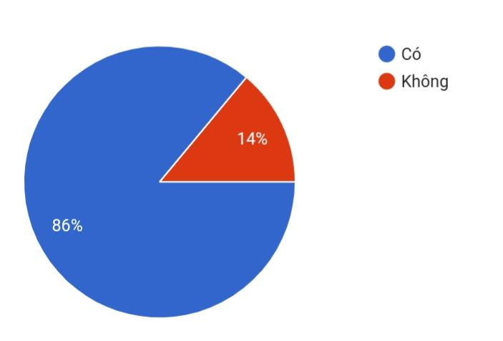

Có khoảng 86% học sinh trong tổng số 400 học sinh cảm thấy rất hữu ích và tiện lợi.

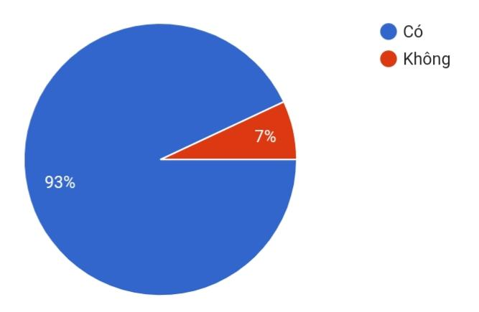

Có khoảng 93% học sinh trong tổng số 400 học sinh đánh giá các tính năng của “Learnify” rất hữu ích.

Webquest SLAIS không chỉ cung cấp một phương pháp học tập tích cực và tương tác, mà còn khuyến khích học sinh tự chủ trong việc tìm kiếm và xử lý thông tin. Các em học sinh có cơ hội phát triển tư duy phản biện, khả năng làm việc nhóm và kỹ năng giải quyết vấn đề thông qua các bài học dạng dự án.

Việc ứng dụng công nghệ như Webquest trong giáo dục góp phần đáp ứng yêu cầu của Cách mạng Công nghiệp 4.0, nâng cao năng lực tiếp cận công nghệ và phương pháp học tập hiện đại cho học sinh. Dự án cũng mang lại những lợi ích thiết thực cho cả nhà trường và học sinh, giúp xây dựng một môi trường học tập sáng tạo và hiệu quả hơn.

Từ kết quả đạt được, có thể khẳng định rằng Webquest Learnify là một công cụ giáo dục tiềm năng, có thể nhân rộng và phát triển thêm để phục vụ nhiều đối tượng học sinh hơn. Việc tiếp tục hoàn thiện và phát triển Webquest sẽ đóng góp tích cực vào việc đổi mới phương pháp giáo dục, giúp học sinh chuẩn bị tốt hơn cho tương lai học tập và làm việc trong kỷ nguyên số.

**Tài liệu tham khảo**

1. <https://www.thirteen.org/edonline/concept2class/webquests/index.html> - Bernie Dodge - Webquest là gì?
2. Nguyễn Thị Bích Nguyệt, "Vai trò của việc ứng dụng công nghệ trong dạy và học đại học hiện nay," 2021. [Online]. Available: https://tapchicongthuong.com.vn/bai- viet/vai-tro-cua-viec-ung-dung-cong-nghe-trong-day-va-hoc-dai-hoc-hien-nay- 82252.htm. [Accessed 2023].
3. Bộ Giáo dục và Đào Tạo, "Chương trình Giáo dục phổ thông chương trình tổng thể," 2018. [Online]. Available: https://moet.gov.vn/tintuc/Pages/CT-GDPT-Tong- The.aspx. [Accessed 2023].
4. Nguyễn Bá Huy, "TÁC ĐỘNG CỦA WEBQUEST ĐỐI VỚI HỨNG THÚ HỌC TẬP MÔN NGỮ VĂN," Tạp chí Khoa học Trường Đại học Cần Thơ, 2016.
5. Trần Nữ Mai Thy, "Using Webquest in Teaching Environmental Education in Vietnam," Tạp chí VVOB Vietnam, 2008.

* Phụ lục -